РАЗВИТИЕ КРИТИЧЕСКОГО МЫШЛЕНИЯ УЧАЩИХСЯ НА УРОКАХ ХИМИИ И БИОЛОГИИ.

Былинцева Нина Михайловна (gleb262005@yandex.ru ), учитель химии и биологии. МБОУ «Сахаровская средняя общеобразовательная школа Алексеевского муниципального района Республики Татарстан» (МБОУ «Сахаровская СОШ муниципального района РТ»)
Государственная политика в области образования направлена на развитие личности школьника, поэтому перед учителем стоит задача так организовать учебный процесс, чтобы учащиеся были не пассивными слушателями, а активными участниками процесса получения и применения информации. И чтобы этого достичь в своей работе я применяю технологию критического мышления. Эта технология помогает школьникам успешно действовать и мыслить в изменяющемся мире, то есть научить критически и продуктивно оценивать тот информационный поток, который буквально сдавливает их со всех сторон.

С моей точки зрения, творческие способности можно развивать, создав для этого специальные условия. Если школьник с самого начала подготавливается к тому, что он должен создавать, придумывать, находить оригинальные решения известным проблемам, то личность этого школьника будет формироваться не так, как формируется личность ребенка, обучаемого в рамках идеологии - повторение сказанного учителем.
Школьнику чтобы хорошо управлять информацией, необходимо владеть интеллектуальными умениями:
1-анализировать информацию.
2-применять полученные данные для решения поставленных задач.
3-обобщать полученные данные, делать выводы.
4-оценить полученные знания, информацию.
5-осуществлять поиск информации, овладевать знаниями.
6-осмыслить полученные сведения в сопоставлении с ранее приобретенными.
Поэтому каждый ученик на уроках химии и биологии должен освоить навыки логического мышления, научиться анализировать, отличать гипотезу от факта, критиковать, понимать смысл поставленной задачи, отчетливо выражать свои мысли.
Для этого в своей работе я использую технологию критического мышления. Это педагогическая технология построения урока на базе критического отношения к тексту. "Критическое мышление" – новый взгляд на урок, эта технология дает освоение нового способа познания.
Школа - это то место, где ребенку отвечают на вопросы, которые он не
задавал. Уроки, выстроенные по технологии "критического мышления",
побуждают детей самих задавать вопросы и активизируют к поиску ответа.
Технология "критического мышления" позволяет активизировать
интеллектуальную и эмоциональную деятельность ребенка, вовлечь в
процесс обучения личностное начало ребенка. Одна из основных целей
технологии развития критического мышления — научить ученика
самостоятельно мыслить, осмысливать, структурировать и передавать
информацию, чтобы другие узнали о том, что новое он открыл для себя. Впервые ввели в науку понятие «Критическое мышление» ведущие психологи мира по возрастной психологии Жан Пиаже и А.С.Выготский, которое подразумевает умение смотреть на предметы и явления с разных сторон, видеть их положительные и отрицательные моменты, анализировать и делать выбор. Данная технология учит школьников воспринимать ситуацию целиком, выяснять причину проблемы перед ее решением, изменять свое первоначальное мнение под давлением очевидных фактов, работать с разными источниками знаний.
Структура занятия в концепции «критического мышления» состоит из:
1-этап « Вызов» (ликвидация чистого листа). Ребенок ставит перед собой вопрос "Что я знаю?" по данной проблеме.
Можно предложить ребенку работу с вопросами по проблеме. Работа с вопросами может проходить в два этапа: "я сам", "мы вместе" (парная или групповая работа). Хороший прием, который может использоваться на данной стадии - это "мозговая атака". На стадии вызова у ребенка должно сформироваться представление, чего же он не знает, "Что хочу узнать?".
2-этап «Осмысления» (реализация осмысления).
На данной стадии ребенок под руководством учителя и с помощью своих товарищей ответит на те вопросы, которые сам поставил перед собой на первой стадии (что хочу знать).
Здесь может быть предложена работа с текстом: прочитать, пересказать, растолковать соседу (группе), чтение с пометками текста (“V” - уже знаю ; “+” - новое; “-” - противоречит взглядам; “?” - “хочу узнать подробнее”), выписка из текста.
3-этап «Рефлексия» (размышление).
Размышление и обобщение того, “что узнал” ребенок на уроке по данной
проблеме. На этой стадии может быть составлен опорный конспект в тетради учащегося. Кроме того, могут быть осуществлены: а) возврат к стадии вызова; б) возврат к ключевым словам; в) возврат к перевернутым логическим цепочкам.
Для осуществления структуры занятий технологии критического мышления используют следующие методические приемы, которые предлагаю рассмотреть на примере урока по теме «Дыхание».
Стадия Вызов
1.Парная мозговая атака.
2.Групповая мозговая атака.
Например: Создание проблемной ситуации:
А) Сожмите губы и пальчиками зажмите нос. Несколько мгновений посидите спокойно. Через 2-3 мин обсуждаем впечатления детей о своих ощущениях.
Беседа:
1.Как вы себя чувствуете?
2. Почему вы почувствовали головокружение, слабость, сухость во рту, потемнение в глазах?
3. Сколько времени мы можем не дышать?
4. Зачем же мы дышим?
5. А как мы дышим?
Обсуждение.
3. Работа с ключевыми терминами.
Пример: Работа с ключевыми словами с помощью таблицы.
Термин | Ассоциации | Определение
Дыхание
Носовая полость
Носоглотка
Трахея
Бронхи
Легкие
4. Перевёрнутые логические цепи (связать последовательность элементов информации в нужной последовательности).
Задание 1: Установите последовательность расположения органов дыхания, по которым воздух поступает при вдохе.
носоглотка → трахея → альвеолы легкого → носовая полость →
гортань → бронхи.
5.Свободное письмо по теме «Дыхание» (задаётся тема, а способ воплощения - нет; пишите всё, что приходит в голову: это может быть связанный текст, или опорные словосочетания).
- Связанный текст.
- Опорные словосочетания.
6. Механизм ЗХУ (знаю, хочу узнать, узнал).
Я знаю «З» | Хочу узнать «Х» | Что узнал «У»
Стадия осмысления.
Опорный конспект
«Остановка №1»
Значение органов дыхания

Вопросы учителя
Дайте определение процесса дыхание?
Каково значение дыхания?

Остановка №2

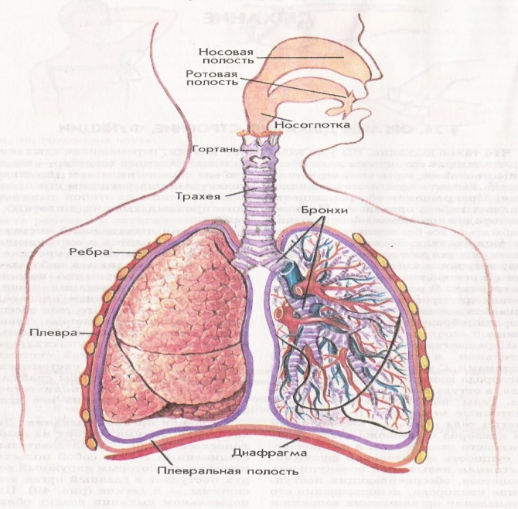 | 1) Дыхательные пути:  А) Носовая полость  Б) Гортань  В) Трахея.  Г) Бронхи.  2) Орган газообмена  Легкие. | Маркировка текста опорного конспекта.  “V” - уже знаю;  “+” - новое;  “-” - противоречит взглядам;  “?” - “хочу узнать подробнее”.

Вопросы учителя
На какие две группы делятся органы дыхания?
Где расположены органы дыхания?
Особенности строения органов дыхания?
Функции органов дыхания?

Лабораторная работа «Сравнение органов дыхания человека и крупного млекопитающего»
Цель работы: сравнить строение органов дыхания человека и крупного млекопитающего».
Оборудование: таблицы с изображением органов дыхания человека и млекопитающего (собаки); муляжи органов дыхания человека и собаки.
Ход работы.
1. Рассмотреть таблицы, рисунки, муляжи, отражающие особенности строения органов дыхания у человека и млекопитающего (собаки).
2. Прочитав материал учебника и предложенную учителем дополнительную литературу о строении органов дыхания человека и млекопитающего, заполнить таблицу:
Орган | Где расположен | Особенности строения | Функция
Отличия:
Сходства:
Вывод:
Стадия «Рефлексия».
Возврат к стадии вызова (обсудить, что совпало).
Возврат к ключевым словам.
Возврат к перевернутым логическим цепочкам.
Возврат к ЗХУ.
Применяя технологию критического мышления, ученики оттачивают умение формулировать задачи, задавать и планировать свою деятельность, выдвигать предположения, делать анализ ситуации, высказывать альтернативную точку зрения, сравнивать. Таким образом, происходит конструирование учениками собственной информации и знаний. Мой педагогический опыт показывает, что развивать критическое мышление на уроках необходимо. Для меня важно, чтобы мои ученики научились задумываться, размышлять над событиями, не принимать всё « с ходу ». Не обязательно, чтобы все пришли к одному мнению и заучили нужный вывод. Важно только, чтобы позиция была продумана, вывод аргументирован, и, я считаю, уроки критического мышления очень важными в образовательном процессе.

